به نام خداوند بخشنده مهربان

سامانه مدیریت صندوق فروشگاه

مستند نرم‌افزاری



طراح:

مهندس مهربد ملاکاظمی خوبده

استاد راهنما:

جناب آقای دکتر پوریا خانزادی

دانشگاه آزاد اسلامی واحد تهران شمال

تیر 1403

فهرست مطالب مستند

فهرست جدول‌ها و شکل‌ها 4

پیش‌درآمدی بر ایده نرم‌افزاری (سناریوی کلی) 5

لغت‌نامه پروژه 7

نمای عملکردی (Functional View) 10

نمای ساختاری (Structural View) 19

# فهرست جدول‌ها و شکل‌ها

**جدول 1- موجودیت‌های پروژه** 7

**جدول 2 - فعل‌های پروژه** 8

**شکل ‏1‑2- نمودار موارد کاربردی (Use Case Diagram)** 10

**جدول 3- سند توصیف‌گر برای مورد کاربری « ثبت نام مشتری در صندوق رفاه»** 11

**جدول 4 - سند توصیف‌گر برای مورد کاربری «مدیریت سبد خرید مشتری»** 12

**جدول 5 - سند توصیف‌گر برای مورد کاربری «ثبت تراکنش خرید مشتری»** 13

**جدول 6 - سند توصیف‌گر برای مورد کاربری «ویرایش موجودی کالاها»** 14

**جدول 7 - سند توصیف‌گر برای مورد کاربری «مشاهده سوابق خرید مشتری»** 15

**جدول 8 - سند توصیف‌گر برای مورد کاربری «تعیین نرخ تخفیف»** 16

**جدول 9 - سند توصیف‌گر برای مورد کاربری «مدیریت انبار»** 17

**جدول 10 - سند توصیف‌گر برای مورد کاربری «درخواست تحویل کالای جدید»** 18

**شکل ‏1‑3 - نمودار کلاس‌ها Class Diagram** 19

**جدول 11 - ماتریس CRUDE موجودیت‌های پروژه** 20

# پیش‌درآمدی بر ایده نرم‌افزاری (سناریوی کلی)

**Project Title**: Supermarket Cashier System Development

**Project Description**:

We are looking to develop a cashier system for a supermarket that will streamline the checkout process, manage product inventory, and enhance customer experience. The system should be designed using object-oriented programming principles to ensure modularity, extensibility, and maintainability.

**Project Objectives**:

1. Design classes to represent products, shopping carts, customers, cashiers, and payment methods.

2. Implement functionality for adding products to the cart, calculating total prices, processing payments, and generating receipts.

3. Include features for discounts, promotions, inventory management, and reporting.

4. Ensure seamless interaction between classes to simulate a real-world cashier system in a supermarket setting.

**Key Features**:

1. Product Management: Add, remove, and update product information.

2. Cart Management: Add products to the cart, calculate total prices, and generate receipts.

3. Payment Processing: Support multiple payment methods and generate payment receipts.

4. Inventory Control: Track product quantities, restock items, and manage out-of-stock notifications.

**5. Membership Program**: Implement a membership system for special discounts and rewards.

6. Reporting: Generate reports on sales, popular products, and revenue trends.

**Deliverables**:

1. Class diagrams illustrating the object-oriented design of the system.

2. Source code implementing the cashier system functionalities.

3. User documentation detailing system features, usage instructions, and maintenance guidelines.

**Additional Information**:

- The system should be user-friendly, efficient, and scalable to accommodate future enhancements.

- Compliance with coding standards, best practices, and software quality assurance is expected.

- Regular progress updates and milestone reviews will be conducted to ensure project alignment with requirements.

**لبه‌های برخورد پیش‌بینی‌شده:**

1. صندوقدار
2. مشتری
3. انباردار
4. مدیریت صندوق رفاه
5. مدیریت فروشگاه

**سناریویی بسیار کلی**

در یک فروشگاه زنجیره‌ای بزرگ، یک مشتری که قصد خرید محصولات مختلف را دارد، وارد می‌شود. یک سبد خرید برمی‌دارد و شروع به برداشتن محصولات می‌کند. پس از آنکه خریدش به اتمام رسید، نوبت به Checkout می‌رسد. بدین‌منظور، به صندوقدار فروشگاه مراجعه می‌کند. صندوقدار با استفاده از یک اسکنر بارکد، اقدام به بررسی محصولات برداشته‌شده توسط مشتری می‌کند. اگر بارکد محصول به هر دلیلی مخدوش شده بود، نرم‌افزار این امکان را ارائه می‌دهد تا صندوقدار به صورت دستی، بارکد یا نام محصول را جستجو کرده و رکورد درست را انتخاب کند. پس از اتمام وارد کردن اطلاعات محصولات مشتری، قیمت کل محاسبه می‌شود. در این حین، از مشتری سؤال می‌شود که آیا عضو باشگاه مشتریان فروشگاه زنجیره‌ای می‌باشد یا خیر. اگر بود، از ایشان کد عضویت در باشگاه سؤال می‌شود. در صورت تطبیق چهره/سایر اطلاعات هویتی، با توجه به سوابق خرید قبلی مشتری، به قیمت نهایی تخفیفی مناسب توسط سامانه تعلق می‌گردد. اگر مشتری عضو باشگاه نبود، از او خواسته می‌شود در صورت تمایل در باشگاه ثبت‌نام کرده و از هدایای ارزشمند فروشگاه بهره‌مند شود. اگر تمایل داشت، کارت ملی/شناسنامه از مشتری تقاضا و اطلاعات هویتی وارد نرم‌افزار شده و رکورد جدید توسط نرم‌افزار برای مشتری ایجاد می‌شود، که کد عضویت باشگاه برای مشتری جدید به ایشان اعلام می‌‌گردد. اگر به هر دلیلی مشتری نخواست در باشگاه ثبت‌نام کند، یا از تخفیف‌ها بهره‌مند شود، نوبت به مرحله پرینت فاکتور می‌رسد. سپس از مشتری تقاضا می‌شود نحوه پرداخت را انتخاب کند (کارت به کارت/POS/نقدی). پس از پرداخت موفق، فرآیند Checkout تکمیل می‌شود. نرم‌افزار، کالاهای انتخابی به همراه کمیت آنها را به یا دارد، پس از تعداد کالاهای موجود در فروشگاه کم می‌کند. اگر ظرفیت یکی از کالاهای بارگیری شده به صفر برسد، به انباردار مراتب اطلاع داده می‌شود. اگر کالا حتی در انبار هم موجود نبود، یک اعلان خاص با سطح هشدار بالاتر ارسال شده که انباردار را سریع‌تر آگاه کند. همچنین، اطلاعات تراکنش مالی در سیستم نیز ثبت می‌شود.

## لغت‌نامه پروژه

|  |  |  |  |
| --- | --- | --- | --- |
| ردیف | لغت | **Part-Of-Speech** | معادل در انگلیسی |
| 1 | نرم‌افزار مدیریت صندوقداری فروشگاه | Noun | Cashier Management App. |
| 2 | مشتری | Noun | Customer |
| 3 | صندوقدار | Noun | Cashier |
| 4 | انباردار | Noun | Warehouse Keeper |
| 5 | مدیریت فروشگاه | Noun | Manager |
| 6 | مدیریت صندوق رفاه | Noun | Fund Manager |
| 7 | سابقه خرید | Noun | Purchase |
| 8 | محصول | Noun | Product |
| 9 | انبار | Noun | Inventory |

**جدول 1- موجودیت‌های پروژه**

|  |  |  |  |
| --- | --- | --- | --- |
| ردیف | لغت | **Part-Of-Speech** | معادل در انگلیسی |
| 1 | خرید کردن | Verb | Buy |
| 2 | وارد کردن کد محصول | Verb | Enter Product Code |
| 3 | جستجوی محصول | Verb | Search Product |
| 4 | وارد کردن اطلاعات هویتی مشتری | Verb | Enter Customer Credentials |
| 5 | ثبت نام کردن مشتری | Verb | Register Customer |
| 6 | اسکن کردن محصول | Verb | Scan Product |
| 7 | استعلام سوابق خرید مشتری | Verb | Inquire Customer Purchase Report |
| 8 | تولید فاکتور خرید | Verb | Generate Purchase Invoice |
| 9 | محاسبه تخفیف | Verb | Calculate Discount |
| 10 | به‌روزرسانی انبار | Verb | Update Warehouse |
| 11 | اعلام اتمام کالا | Verb | Announce Product Unavailability |
| 12 | ثبت تراکنش خرید | Verb | Submit Transaction Record |

**جدول 2 - فعل‌های پروژه**

# نمای عملکردی (Functional View)

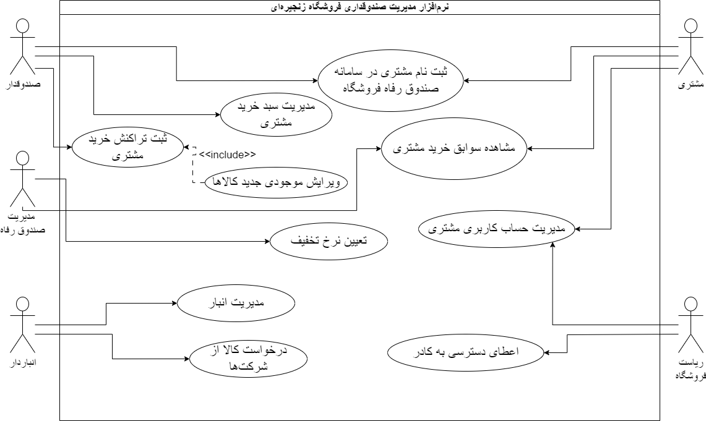

**شکل ‏0‑2- نمودار موارد کاربردی (Use Case Diagram)**

|  |  |  |  |
| --- | --- | --- | --- |
| **Importance Level:** High | **ID:** 1 | **Use Case Name:** Register Customer in Discount Plan | |
| **Use Case Type:** Detail, Essential | | | **Primary Actor:** Customer |
| **Brief Description:**  This use case allows either Customer or Cashier to register a Customer in Discount Plan and start tracking their purchase history. | | | |
| **Trigger:** Customer allows Cashier to register them in Discount Plan.  **Type:** External  **Pre-Condition:** Cashier has finished processing Customer's purchase.  **Post-Condition:** Customer has been registered successfully. | | | |
| **Relationships:**  **Association:** Customer, Cashier  **Include:**  **Extend:**  **Generalization:** | | | |
| **Normal flow of events:**   1. Cashier asks customer if they want to be registered in discount plan. 2. Customer agrees. 3. Cashier asks customer their information and request their national ID card to be scanned by system. 4. Information is reviewed by Cashier and Customer's acknowledgement. 5. Terms of Service and End-User License Agreement is informed to the Customer. 6. Customer record has been created in database. | | | |
| **Sub-flows:** | | | |
| **Alternate/Exceptional Flows:**  **2.**  Customer might had registered.  **5.**  Customer may not agree to terms. | | | |

**جدول 3- سند توصیف‌گر برای مورد کاربری « ثبت نام مشتری در صندوق رفاه»**

|  |  |  |  |
| --- | --- | --- | --- |
| **Importance Level:** High | **ID:** 2 | **Use Case Name:** Manage Customer Cart | |
| **Use Case Type:** Detail, Essential | | | **Primary Actor:** Cashier |
| **Brief Description:**  This use case enables cashier to manage Customer's purchase | | | |
| **Trigger:** Cashier visits a new customer  **Type:** External  **Pre-Condition:** A customer arrives at cashier desk's conveyor belt.  **Post-Condition:** Customer's purchase details have been submitted in system. | | | |
| **Relationships:**  **Association:** Cashier  **Include:**  **Extend:**  **Generalization:** | | | |
| **Normal flow of events:**   1. Customer starts loading products on conveyor belt. 2. Conveyor belt is moved by a pedal, used by Cashier. 3. For each product, perform Subflow 1 -> Enter product information. 4. System calculates total price. 5. Check if customer is eligible for discount offers, and subtract from total price. 6. Transfer products to Customer's bag. | | | |
| **Sub-flows:**  **S-1: Enter Product Information:**   1. Obtain product from belt. 2. Use the barcode/QR Code scanner to get product information from database. 3. If barcode/QR Code was not readable, enter product information manually. 4. Return product to belt. | | | |
| **Alternate/Exceptional Flows:**  **5.**  Customer may not have been registered in discount program.  **S-1: 2, 3**  Product code may be invalid. | | | |

**جدول 4 - سند توصیف‌گر برای مورد کاربری «مدیریت سبد خرید مشتری»**

|  |  |  |  |
| --- | --- | --- | --- |
| **Importance Level:** High | **ID:** 3 | **Use Case Name:** Submit Customer Purchase | |
| **Use Case Type:** Detail, Essential | | | **Primary Actor:** Cashier |
| **Brief Description:**  This use case enables cashier to finally submit customer's purchase transaction. | | | |
| **Trigger:** Cashier  **Type:** External  **Pre-Condition:** Finished entering product information on software and clicked on 'Submit'.  **Post-Condition:** Transaction record is generated and products' quantity have been updated. | | | |
| **Relationships:**  **Association:** Cashier  **Include:** Update Products' Quantity  **Extend:**  **Generalization:** | | | |
| **Normal flow of events:**   1. Cashier reviews customer's purchase details to ensure data validity. 2. If any confirmation is required, require Customer's acknowledgement. 3. Display receipt (either by printing or on-screen). 4. Request Customer to pay the total price (after discount). 5. After payment, give payment receipt to Customer. 6. Click on 'Submit'. 7. *Call included use case: 'Update Products' Quantity'.* | | | |
| **Sub-flows:** | | | |
| **Alternate/Exceptional Flows:**  **4.**  Payment may not be successful. | | | |

**جدول 5 - سند توصیف‌گر برای مورد کاربری «ثبت تراکنش خرید مشتری»**

|  |  |  |  |
| --- | --- | --- | --- |
| **Importance Level:** High | **ID:** 4 | **Use Case Name:** Update Products' Quantities | |
| **Use Case Type:** Detail, Essential | | | **Primary Actor:** Cashier |
| **Brief Description:**  This use case updates products' quantity which are available in stock. | | | |
| **Trigger:** Cashier  **Type:** External  **Pre-Condition:** Cashier has admitted to Customer's purchase transaction.  **Post-Condition:** Products' quantity have been updated. | | | |
| **Relationships:**  **Association:**  **Include:**  **Extend:**  **Generalization:** | | | |
| **Normal flow of events:**   1. Per each purchased products with respect to Customer's purchase, subtract purchased amount from total stock quantity. 2. Inform Warehouse Keeper is a product is about to run out of stock. | | | |
| **Sub-flows:** | | | |
| **Alternate/Exceptional Flows:** | | | |

**جدول 6 - سند توصیف‌گر برای مورد کاربری «ویرایش موجودی کالاها»**

|  |  |  |  |
| --- | --- | --- | --- |
| **Importance Level:** High | **ID:** 5 | **Use Case Name:** View Customer's Purchase Report | |
| **Use Case Type:** Detail, Essential | | | **Primary Actor:** Customer |
| **Brief Description:**  This use case enables customer to review their purchase via the help of Fund Manager. | | | |
| **Trigger:** Customer  **Type:** External  **Pre-Condition:** Customer provides their request to Fund Manager so they can view Customer's purchase report.  **Post-Condition:** Purchase report has been acknowledged by Customer. | | | |
| **Relationships:**  **Association:** Customer, Fund Manager  **Include:**  **Extend:**  **Generalization:** | | | |
| **Normal flow of events:**   1. Customer pays store's Fund Manager a visit. 2. Tells them that they want to review their purchase report. 3. Necessary information is asked by Fund Manager from Customer. 4. Report is reviewed. 5. Report is printed by Fund Manager and delivered to Customer. 6. Customer is satisfied. | | | |
| **Sub-flows:** | | | |
| **Alternate/Exceptional Flows:**  **4.**  Customer credentials might be invalid.  **5.**  No report might be available if the customer hadn't had any purchases. | | | |

**جدول 7 - سند توصیف‌گر برای مورد کاربری «مشاهده سوابق خرید مشتری»**

|  |  |  |  |
| --- | --- | --- | --- |
| **Importance Level:** High | **ID:** 6 | **Use Case Name:** Set Discount Rate | |
| **Use Case Type:** Detail, Essential | | | **Primary Actor:** Fund Manager |
| **Brief Description:**  This use case enables Fund Manager to set a global discount rate for all purchases. | | | |
| **Trigger:** Fund Manager  **Type:** External  **Pre-Condition:** Fund Manager intends to set discount rate.  **Post-Condition:** Discount rate has been set successfully. | | | |
| **Relationships:**  **Association:** Fund Manager  **Include:**  **Extend:**  **Generalization:** | | | |
| **Normal flow of events:**   1. Customer pays store's Fund Manager a visit. 2. Tells them that they want to review their purchase report. 3. Necessary information is asked by Fund Manager from Customer. 4. Report is reviewed. 5. Report is printed by Fund Manager and delivered to Customer. 6. Customer is satisfied. | | | |
| **Sub-flows:** | | | |
| **Alternate/Exceptional Flows:**  **4.**  Customer credentials might be invalid.  **5.**  No report might be available if the customer hadn't had any purchases. | | | |

**جدول 8 - سند توصیف‌گر برای مورد کاربری «تعیین نرخ تخفیف»**

|  |  |  |  |
| --- | --- | --- | --- |
| **Importance Level:** High | **ID:** 7 | **Use Case Name:** Manage Warehouse | |
| **Use Case Type:** Detail, Essential | | | **Primary Actor:** Warehouse Keeper |
| **Brief Description:**  This use case enables Warehouse Keeper to manage store's warehouse. | | | |
| **Trigger:** Warehouse Keeper  **Type:** External  **Pre-Condition:** Keeper intends to modify warehouse properties using our software.  **Post-Condition:** Modifications have been applied successfully. | | | |
| **Relationships:**  **Association:** Warehouse Keeper  **Include:**  **Extend:**  **Generalization:** | | | |
| **Normal flow of events:**   1. Warehouse keeper intends to modify warehouse properties. 2. If a new product has been delivered, Call Subflow 1 -> Add New Product. 3. If a product will never be sold again, Call Subflow 2 -> Delete Product. 4. If a product's attributes are about to be changed, Call Subflow 3 -> Edit Product. 5. Products' quantity may be reviewed. 6. Miscellaneous checks may be done. | | | |
| **Sub-flows:**  **S-1: Add New Product**   1. Input product's barcode is either scanned or read. 2. Code is entered in software. 3. Click on 'Submit New Product' 4. Product has been registered and ready for sale.   **S-2: Delete Product**   1. Product's barcode is either scanned or read, or search criteria is entered. 2. Product(s) is/are displayed. 3. Product(s) desired will be selected. 4. Product(s) is/are removed.   **S-3: Edit Product**   1. Call Subflow 2 -> Delete Product. 2. Call Subflow 1 -> Add New Product. | | | |
| **Alternate/Exceptional Flows:**  **S-1 – 3**  Product might have already existed.  **5-2 - 1**  No search results might be displayed based on search criteria. | | | |

**جدول 9 - سند توصیف‌گر برای مورد کاربری «مدیریت انبار»**

|  |  |  |  |
| --- | --- | --- | --- |
| **Importance Level:** High | **ID:** 8 | **Use Case Name:** Request New Product Delivery | |
| **Use Case Type:** Detail, Essential | | | **Primary Actor:** Warehouse Keeper |
| **Brief Description:**  This use case enables Warehouse Keeper to manage store's warehouse. | | | |
| **Trigger:** Warehouse Keeper  **Type:** External  **Pre-Condition:** Keeper detects a product is about to run out, or a new product is requested by an authority.  **Post-Condition:** New Product(s) has/have been delivered to warehouse successfully. | | | |
| **Relationships:**  **Association:** Warehouse Keeper  **Include:**  **Extend:**  **Generalization:** | | | |
| **Normal flow of events:**   1. Warehouse keeper intends to order a new product. 2. Keeper searches for the best available stores that sell/manufacture that product. 3. Keeper calls the aforementioned company to order products. 4. Products will be ready in a limited time span. 5. Products will be delivered to the warehouse. | | | |
| **Sub-flows:** | | | |
| **Alternate/Exceptional Flows:**  **2.**  No seller might be found.  **3.**  Product may be out of stock in that company.  **4.**  Product delivery may be delayed. | | | |

**جدول 10 - سند توصیف‌گر برای مورد کاربری «درخواست تحویل کالای جدید»**

# نمای ساختاری (Structural View)

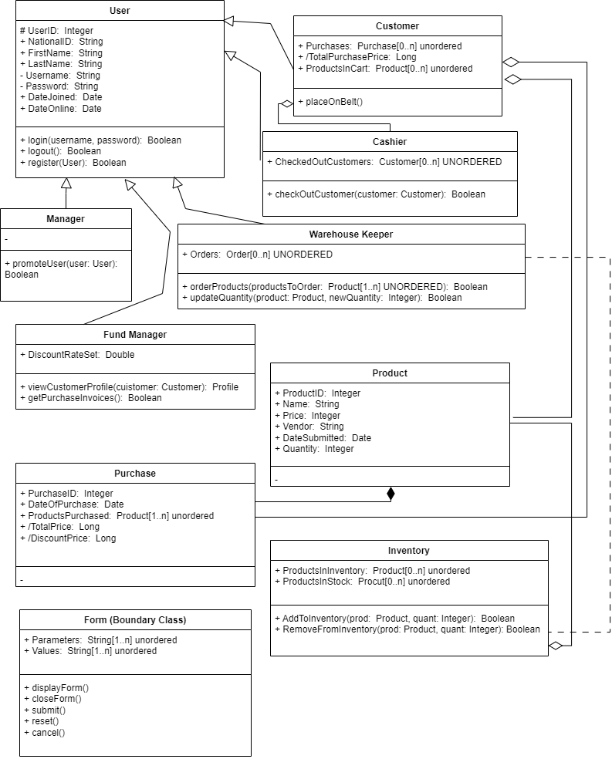

**شکل ‏0‑3 - نمودار کلاس‌ها Class Diagram**

# نمای رفتاری (Behavioral View)

|  |  |  |  |  |  |  |  |  |
| --- | --- | --- | --- | --- | --- | --- | --- | --- |
| Manager | Inventory | Product | Purchase | Fund Manager | Warehouse Keeper | Cashier | Customer |  |
|  |  | R | R |  |  |  |  | **Customer** |
|  | R | R | CRU |  |  | CRUDE | CR | **Cashier** |
|  | CRUDE | CRUDE |  |  | CRUDE |  |  | **Warehouse Keeper** |
|  |  |  | UE | CRUDE |  |  |  | **Fund Manager** |
|  |  |  |  |  |  |  |  | **Purchase** |
|  |  |  |  |  |  |  |  | **Product** |
|  |  |  |  |  |  |  |  | **Inventory** |
| CRUDE |  |  |  | CRUDE | CRUDE | CRUDE | CRUDE | **Manager** |

**جدول 11 - ماتریس CRUDE موجودیت‌های پروژه**